抗日战争时期
包头地区各级党组织的秘密工作（上）

抗日战争时期，中共包头地方组织在日伪统治严密的城镇和土默川乡村，开展了隐蔽的地下斗争。
党组织选派优秀干部，利用各种社会关系，或是打入敌伪内部，开展党的地下工作，或是化装成货郎、医生、手工业匠人、乞丐、打工者，深入各阶层群众，广交朋友，宣传抗日，秘密组织抗日团体，搜集日伪情报，建立交通站、联络点，动员和运送优秀青年到根据地培训、参军。如，中共萨托归工委成立后，在敌占区秘密发展抗日救国会员，组建抗日救国会组织。在白青尧、四卜树一带，发展白雄、白光、康三和李华等为抗日救国会员。接着，以滚雪球的方式，发展下线张四小、胡开、张二小、喜才子、张发子、胡河、卢明科、卢建芳、周把刀儿户、周二虎、胡阿伟、王掌发、任富贵、张五小等加入救国会。还组建了妇女救国会，由白爱云负责，会员有李二女、窦二花眼、石素狮、白二云、王子枣、卢枣女等。在北圪堆、周家明圪堆村发展任进才、焦宝、刘正等积极分子为抗日救国会员。救国会员的任务是：采取各种形式宣传抗日形势、任务；调查了解敌情；为地下工作者通风报信、站岗放哨；掩护地下工作者开展工作；动员群众有钱出钱，有力出力，有物出物，支援八路军、游击队打击日伪军。
中共萨托归工委在开展地下工作中，考察、选拔救国会员中工作积极、意志坚定的骨干入党，发展了大批党员，组建多个基层党组织。在发现危及党组织和党员干部的情况时，利用多种关系掩护和营救战友。1938年深秋，杨植霖带人驻在白青尧。工委为保卫首长安全，派康三等人出外巡逻，打听情况。一天，康三到将军尧“拾粪”，路过伪蒙古军团部时，听说伪蒙古军去毛岱要路经白青尧，便急忙跑回给白英送信。白英当即安排杨植霖化装成油房的记账先生，其他人分别化装成油房烧火的、做饭的、打锤的。伪蒙古军到来，这些人各司其职，干得有模有样。伪蒙古军问油房掌柜刘存：“你雇下这么多人呢？”刘存从容地答道：“今年的收成不错，多雇些人快把营生做完就放心了。”一个伪蒙古军看见一个陌生人坐在桌旁记账，就问：“这是谁？”刘存又答道：“这是我刚雇来的记账先生，开油坊没有记账、算账的人不行啊！”伪蒙古军信以为真，便离开了。
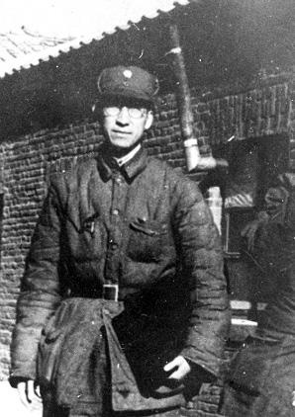
杨植霖（1911-1992），土默特人，1930年加入中国共产党。
1938年冬季的一天，杨建林化装成医生，带着枪在将军尧一带发动群众，不巧被国民党马占山部二旅田副官扣捕，搜出了手枪，情况万分危急。工委得知后，派内线找田副官说情，又给田副官送了一匹青骟马，将杨建林救了出来。
萨托归工委给驻在白青尧的国民党东北挺进军骑二旅的杨耀山连做工作，使其部队的纪律、作风有所好转；还与准格尔旗西官府的奇子祥及其统领的伪蒙古军谈判，约定中国人不打中国人，双方互不干扰、侵犯。当白青尧党支部书记白光被驻毛岱日军扣捕后，经过做工作，由奇子祥出面将其营救出来。
萨托县西区的地下斗争。1938年初冬，大青山支队派敌工科长于源，打入张老毛伪自卫团当了参谋，秘密开展争取伪军工作。同年12月，中共大青山特委派遣动委会干部刘启焕，扮作货郎，来到美岱召一带。不久，党组织又派动委会干部王弼臣，化名李国英，以打苦工揽活儿人的身份也来到美岱召，与于源、刘启焕取得联系。他们按照中共绥西地委书记杨植霖、动委会主任李维中提供的情况，找到了在归绥中山学院上学时积极参加爱国运动，与国民党反动当局进行坚决斗争，家住河子村的王经雨和美岱桥的地下党员刘深源。经过个别谈话、调查考核，认为王经雨是思想倾向革命、拥护抗日、态度坚定的爱国知识青年，便让王经雨、刘深源发动美岱召的知识青年李世昌、李振华和协力气村的赵顺等组建起青年学生抗日救国会，秘密开展工作。王经雨打入美岱召伪自卫团赵明亮部当了文书，相继与自卫团中的进步青年拉关系、交朋友，争取其支持或投入抗日。同时，以“文书”的合法身份给八路军、游击队征集物资、购置军需、收集传送情报。刘深源专做城市地下工作。他有时穿着长袍马褂、戴着礼帽眼镜，周旋于上层官吏、地方绅士、教职员工之间，有时穿着农民服装，深入普通百姓中开展工作。刘深源变卖自家的资产做活动经费，在萨拉齐县城内秘密发展知识分子和钉鞋、打铁的手工业工人参加抗日救国会。
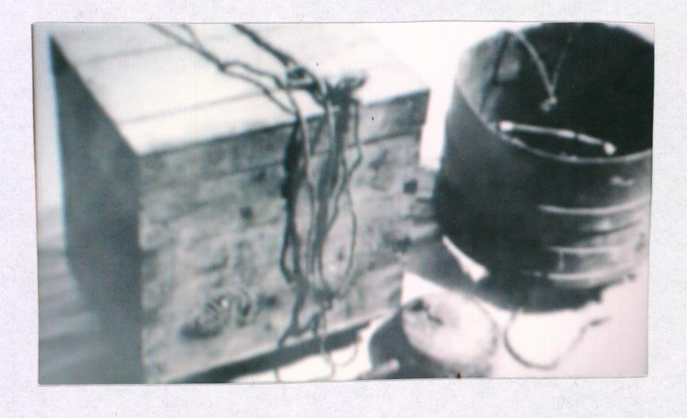
刘启焕使用过的货郎担
于源在农村活动时身穿便服，到萨拉齐、包头活动时，身穿伪自卫团的黄呢子军装，脚蹬高筒皮靴，腰扎武装带，一副耀武扬威的伪军官气派。他白天在伪自卫团上班，夜晚则在沙图沟的住处——董全仁家的一间南房里刻印宣传抗日内容的传单，拟写文稿，经常工作到深夜。他还数次让隔壁的贫苦青年农民牛来发当向导，进入附近的美岱沟、沙图沟中考察地形地貌。每隔一段时日就回到根据地汇报请示工作。
王弼臣住在美岱召董玉河家中，有时给地主干活，借机给长工伙计们讲述日本侵略者的罪行、宣传共产党的抗日主张和政策，秘密培养发展对象。在雨天或夜深人静时则联系一些积极分子布置抗日任务和传授做抗日工作的方式方法，建立了不少堡垒户，培养了一批骨干力量。
于源、刘启焕、王弼臣在美岱召村，采用单线联系办法，先后秘密发展张二秃、董黑小、董二圪洞、董平、裴守信、董玉河、董兴华、杨全、董耀、宋拉柱、高万山、高板头、高志、张永兴、王顺顺、董挨富、戴灵同、戴灵飞、张占海、张志成、钟大厚为农民抗日救国会会员。在河子村发展了张同、王改朝、杨来发、李登亮、王培玉。在美岱桥村发展张恒山、张忠、吕增玉、刘玉珍、张三毛、邢德高、刘克文等。在沙图沟村发展陈顺、牛来发、陈如山、董者保。在协力气发展郝宽宽、徐河小。在陶思浩村发展赵庭海，在北卜子发展武朱贵，在何家圐圙发展王均成，在苏波盖发展张志峰等为农民抗日救国会会员。此外，还在美岱召、河子等村发展乔培玲、王友梅、董玉河母亲等为妇女抗日救国会会员。在美岱召村、协力气等村发展云高计、陈炳宇、成义、李世昌、李振华等蒙古族青年为蒙民抗日救国会会员。在美岱召、美岱桥等村发展高志、董玉江等十几个十二三岁的少年儿童为儿童抗日救国会会员。发展美岱召火车站、陶思浩火车站的数名铁路工人为工人抗日救国会会员。到1940年，美岱召一带的抗日救国会会员共发展到200多人。
美岱召一带的抗日群众团体称萨托县西区抗日救国会，其总负责人是刘启焕（1939年5月调西南区）、王弼臣。
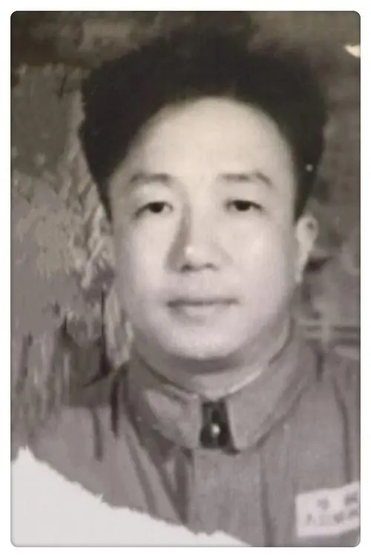
王弼臣（1919-1996），山西省交城县人，1938年加入中国共产党。
美岱召一带背靠大青山，面临土默川，土地肥沃，水源充足，交通便利，人口众多，是日伪军重点占领区。日本侵略者大肆宣扬“东亚共荣”，一些汉奸、特务宣扬“亡国论”，企图扑灭人民群众的抗日救国信心。党组织和八路军派出的地下工作人员深入群众中，通过个别谈心、宣讲、印发传单等多种方式，宣传党的抗日方针、政策、抗战形势和毛主席的《论持久战》，帮助群众看到光明前途，树立抗战必胜的信念，走上抗日救国的道路。1938年冬，经于源发展的沙图沟青年陈顺当上了地下工作者和游击队的交通员，从这年冬到日寇投降，他曾多次往来于美岱召、沙图沟、河子、一前晌、百只户、德胜沟、大南沟、小乌兰不浪、白青尧、萨拉齐、察素齐、归绥、包头、武川，巧妙地躲过日伪的搜查、逮捕，多次顺利完成侦察、转送情报等任务。
党的地下工作者积极开展抗日宣传动员活动，得到了当地群众的大力支持和密切配合，党组织和八路军就如长了千里眼，安上了顺风耳。由于信息灵通，常常能变被动为主动，扭转劣势，转危为安。
萨托县西南区的地下斗争。1939年夏，原在美岱召一带活动的刘启焕（化名刘四），调到白青尧一带开展地下工作，与原在此地活动的杨建林进行了工作交接。刘启焕吸取在美岱召活动时暴露身份的教训，特别注意讲究斗争策略和方式方法，通过认真地调查摸底和思想政治工作，在调动原有抗日救国会员积极投入工作的基础上，又秘密发展黄河渡口摆渡人马威、编说串话的能手赵石柱、会打算盘的赵惠文等人为抗日救国会员。1940年春，北圪堆的任进才从桃力民培训归来，刘启焕分配其到驻有日军小队、伪警察署和自卫团的毛岱村开展地下斗争，秘密发展了宋玉、张四恩官、冀召发、白双才、高培仁、王四平、何燕如、王道尔吉、李万有、卢三豹、陈挠狮、王锁柱、赵心欢、刘有财、李三小、郭小旦、薛文官、王三娃、高存怀为抗日救国会员。刘启焕还派中共党员郭调兵到包头的哈业胡洞、白彦花一带发展了一批抗日救国会员。抗日救国会的组织纪律严密，规定只发生竖的单线联系，不发生横的关系，对任何人不能泄露组织机密。
刘启焕在白青尧、四卜树一带经过整顿鉴别，恢复了原有党员康三、李华、白光、李海全、周二不浪、周把刀儿户、胡开、任富贵的党籍，并经认真考核，挑选优秀分子黄继元、白雄、张二毛、白挨锁、张德、白二贵林、白爱云等入党，并新组建了毛岱党支部。
1939年冬，刘启焕到北圪堆一带开展工作，经过调查摸底，发现在白青尧打工时加入抗日救国会的雷电云，秉性耿直，头脑灵活，富于正义感，是搞抗日武装的好人选，便与之商谈建立抗日游击队的事宜。雷电云也有此打算。他们议定，想办法从敌人手里夺取武器。
1940年初春，雷电云从一个伪军军官手中夺得了一支手枪，吸收了10余名游击队员，组建起北圪堆抗日游击队。1940年夏，雷电云带着这支游击队，并入萨县抗日游击队，一直战斗到抗战胜利。
1940年春，上级派任进才给毛岱党支部送来500多份传单，有画着游击队员举着大刀砍向敌人头颅的图画，有告全国同胞书，有刘启焕编写的《十骂汪精卫》歌词……这些传单先在内部进行了传阅、学习，接着由宋玉和张四恩官散发于大街小巷、伪乡公所、伪警察署、伪自卫团和日本小队驻地。敌人发现后，从萨拉齐县廿四顷地派来300多日军，当地的伪警察、伪自卫团也倾巢出动进行搜查，结果一无所获。
刘启焕采取隐蔽的方法开展工作，与人谈话，常提一些发人深省的问题。一次，他和一些受苦人给白青尧的张三红锄麦子，边锄边感慨地说：“锄麦子的人吃不上白面，不锄麦子的人却每天三顿白面，你们看这事情怪不怪？”他还编写了《抗日三字经》秘密在人民群众中传播。他在学校教学生唱《捕蝇》歌。歌词是：“捕蝇，捕蝇，铲除害虫！看谁的办法妙，看谁的技术精，把害虫铲除得干干净净……”歌词中暗示日军和反动派为害虫，起到了很好的宣传效果。
（包头市委党史研究室供稿）

